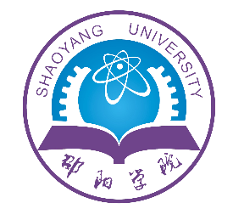
教学工作简报
（抗疫特刊）
教务处编 2022年第2期 （总第71期） 2022年4月30日

顾 问：李金成
主 编：唐 杰
责任编辑：周 睿 谢丽初 肖才远
本期编辑：李 辉 毕婷婷

本期要目
理论前沿
我校获得4项湖南省高等教育教学成果奖…………………1
邵阳学院：坚持“五位一体” 全面提升人才培养能力……2
教务处组织新一轮本科教育教学审核评估专题培训…6
转变教育教学理念，重构人才培养方案……………………8
同心抗疫 共克时艰
线上听课保质量 严督实导促提升…………………12
沉着应对疫情挑战 全力保障教育教学……………………15
同心戮力 奋楫笃行
——护理学院全力保障疫情期间教育教学工作……17
凝心聚力 共克时艰 守望相助
——电气工程学院线上有序推进教育教学工作………23
疫情无情 教学有方——音乐舞蹈学院线上教学纪实……27
城乡建设学院开展线上教学督查…………………………31
学院在线
理学院召开人才培养方案修订研讨会……………33
自动化专业召开人才培养方案线上研讨会………………36
文学院举行课程思政教学比赛……………………………38

我校获得4项湖南省高等教育教学成果奖
4月12日，湖南省教育厅发布了《关于第十三届湖南省高等教育教学成果奖拟授奖成果的公示》，公布了第十三届湖南省高等教育教学成果奖获奖项目名单，我校喜获4项湖南省教学成果奖，其中1项二等奖，3项三等奖。我校李金成教授主持的《双循环递进：应用型本科高校人才培养能力建设的研究与实践》获省级二等奖，汪碧波教授主持的《应用型院校“平台依托多师协同”的艺术类专业实践育人模式研究与实践》、杨贤均教授主持的《新农科背景下园林专业“农匠”人才培养研究与实践》、彭忠信教授主持的《高校思政课主导性和主体性相统一的“1234”教改模式研究与实践》项目荣获省级三等奖。获奖数量处同类院校前列。
高等教育教学成果奖是对学校人才培养工作和教育教学改革成果的检阅和展示，是我校近年来在教育教学改革工作中深耕细作，厚积薄发的胜利果实，也体现出我校在应用型人才培养中落实立德树人任务、坚持教育教学改革、深化内涵建设、打造一流本科教育、培养高素质应用型人才取得了显著成效。
在今后的工作中，我校将充分发挥教学成果奖的示范引领作用，切实调动广大教师和教学管理人员的积极性、创造性，把获奖项目成果应用到本科人才培养过程中，切实提高我校人才培养质量，为地方经济社会发展提供更多高质量的人才保障和智力支持。
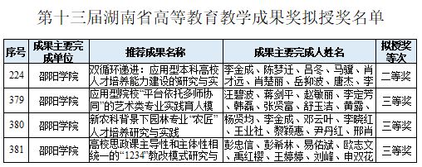

邵阳学院：坚持“五位一体” 全面提升人才培养能力
李金成 马冀 唐杰 肖才远
邵阳学院是有115年办学历史和硕士学位研究生招生资格的多学科综合性地方本科高校，是湖南省“双一流”高水平应用特色学院，是全国毕业生就业典型经验高校，是首批卓越医生教育培养计划项目试点单位。党的十八大以来，邵阳学院作为应用型本科高校，深入学习贯彻习近平新时代中国特色社会主义思想，坚持育人、治理、应用、质量、保障“五位一体”，全面提升人才培养能力。
铸育人之魂
学校坚持立德树人根本任务，强化思政教育和课程育人，协同推进各类课程同向同行，共育德智体美劳全面发展的社会主义建设者和接班人。一是推进思政课程改革，成立思政课程改革中心，培育思政品牌课、评选思政示范课，建立思政实践基地并开展思政社会实践，以正确理论引导人、以红色故事感化人；二是加强课程思政建设，制定与实施《邵阳学院全面推进课程思政建设实施方案》，成立课程思政教学研究中心，立项校级课程思政示范课和教学研究课题，开展课程思政教学竞赛，培育课程思政教学团队，实现全课程、全员协同育人；三是加强校园文化建设，以“和园工程”为主题开展多维度的健康校园文化活动，以优秀文化熏陶人；四是加强学生党团支部建设，以基层党团支部创优、党员诚信档案、党员示范学等措施和活动提升学生爱团爱党意识，增强制度自信。
筑治理之基
学校的治理能力与治理水平决定了办学的水平和成效，影响人才培养能力。邵阳学院以制度建设为抓手，筑实学校治理现代化的根基。一是坚持党的全面领导，把党的领导贯穿学校各方面工作，把党建责任落到实处，确定了学校党委、院党总支与基层党支部及党团组织发展、评优等方面的纪律要求与系列制度。二是以《邵阳学院章程》为统领，加强内部管理与治理体系建设，制定了《邵阳学院本科专业人才培养方案制订实施意见》《邵阳学院就业工作实施细则》《邵阳学院创新创业工作办法》等制度体系，确保议事、办事有章可循。三是加强应用型人才培养能力提升的顶层设计，突出立德树人、学生中心、产出导向和持续改进的原则，从通识课程、专业课程、实践创新等方面对学生能力培养提出明确要求，为应用型人才培养提供制度支持。四是建立区域内高校联盟、校企联盟制度，与市域内、省内外以及境外高校加强合作，构建教育资源共享与协同育人机制。
成应用之矢
专业是立校之本，办好应用型特色专业始终是邵阳学院作为应用型本科高校的目标。一是确定“培养专业基础扎实、知识结构合理、创新实践能力较强、潜心服务基层的高素质应用型人才”的人才培养定位，服务地方经济发展。邵阳市的企业、学校、医院等企事业和政府部门工作人员中有20%以上是邵阳学院毕业生，其中许多已成为行业和部门骨干。二是面向“一流”，深化专业供给侧改革提升专业建设水平。学校获批国家、省级一流专业31个。三是瞄准应用型人才能力规格要求抓学科课程供给。围绕特色应用与面向地方需求抓学科建设，学校有湖南省应用特色学科6个，与地方共建产业学院与研究所7个；围绕学生能力与素质培养，开展一流课程建设和课堂教学革命，学校有各类国家一流课程2门、湖南省一流课程58门。四是瞄准创新与实践能力培养抓创新创业教育与实践训练。成立创新创业学院，建立校内外实习实践基地，获批湖南省普通高校创新创业教育中心9个、湖南省普通高校校企合作创新创业教育基地11个；近5年，学生参加省级以上竞赛获得奖励1195项，其中国家级别奖励197项。
立质量之命
人才培养质量是学校的生命线，不断提高人才培养质量是邵阳学院办学孜孜以求的目标，以严评价维护学校质量之命。一是健全评价机构与队伍。成立校级、院级教学监控与评估中心机构与队伍，完善教学质量各方面的评价制度，实现教学督导员课堂听课与检查全覆盖。二是严格评价标准。坚持以立德树人成效为根本标准，建立由政府部门、学校、专业机构、学生、家长、用人单位构成的多元评价主体，加强对教师教书育人、学生“五育”发展及学生、社会的满意度评价。三是评价结果奖惩并行。及时公布评价结果，并将评价结果与教师职称评审、评奖评优、绩效考核等挂钩，以促进教学质量改进与提高。
聚保障之源
资源是人才培养能力提升的重要保障，教师是保障之源。一是加强教师资源的积聚，通过“外引内培”、“传帮带”、“外智校聘”、在职培训、企业挂职等方式建设了一支培养应用型人才的高水平师资队伍；二是加强财物资源的筹措，协调好与地方政府部门、企业、公益基金组织、校友、社会贤达等方面的关系，吸纳社会资源参与办学，构建了“八方支持”的办学格局；三是整合与利用好校外产学研基地资源，以共商培养计划、共定课程内容、共上特色课、共建产学研平台、共开实践课等方式整合校内外资源，增强人才培养资源的供给能力和应用型人才培养能力。
（摘自《中国教育报》）

教务处组织新一轮本科教育教学审核评估专题培训

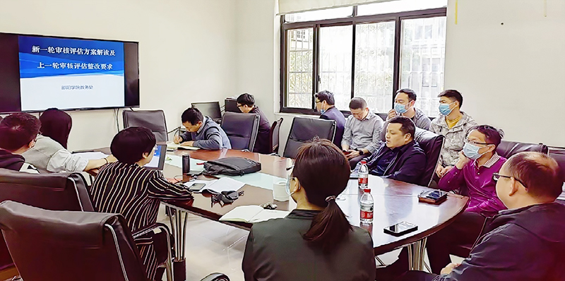
图1 教务处内部培训现场
4月8日上午，教务处在七里坪校区一办公楼212会议室组织了新一轮本科教育教学审核评估专题培训会议。教务处处长唐杰教授主持会议，谢丽初副处长主讲，教务处全体工作人员参加。
谢丽初副处长以《新一轮审核评估方案解读及上一轮审核评估整改要求》为主题，详细介绍了新一轮本科教育教学审核评估方案的出台背景、基本原则、工作目标、评估程序和主要特点等；结合我校实际，对7项一级指标、26项二级指标、76项审核重点逐一解读；对上一轮本科教学审核评估整改工作提出了要求。
培训结束后，唐杰处长作总结。他强调，教务处作为学校教育教学职能部门，首先要加强学习，学深悟透新的教育思想和教育理念，准确把握教育教学改革前沿动态，建设成学习型教务处；二要围绕审核指标，谋划各项工作，补齐短板，凝练特色，做好新一轮审核评估相关准备工作，为新一轮审核评估奠定基础；三要做好宣传动员工作，将新的教育思想和教育理念宣讲到位，统一思想，凝聚共识，更高质量推进我校本科教育教学改革。

文/李涛 摄/毕婷婷 审核:肖才远

转变教育教学理念，重构人才培养方案
邵阳学院教务处副处长 肖才远
2022年3月《邵阳学院2022版本科专业人才培养方案修订指导性意见》发布，正式启动了邵阳学院本科人才培养方案的重构。
重构人才培养方案是提高育人质量的要求
党的十八大以来，习近平总书记围绕“培养德智体美劳全面发展的社会主义建设者和接班人”作出一系列重要论述，深刻回答了“培养什么人、怎样培养人、为谁培养人”这一根本性问题。
本科教育是提高高校人才培养质量的重要基础，立德树人是高等学校的根本任务，2018年教育部发布了《普通高等学校本科专业类教学质量国家标准》，因此对照本科专业类教学质量国家标准就需要进一步修订完善本科人才培养方案。
重新制定人才培养方案，也是尽可能解决当前方案存在的问题，适应专业认证和本科教育教学审核评估，及加强“新工科、新医科、新农科、新文科”专业建设的需要。基于新时代学校办学定位，需要进一步明确培养目标和毕业要求，完善课程体系对培养目标和毕业要求的支撑，规范课程教学大纲。
通过重构人才培养方案，转变教育教学理念，在保证教学质量前提下，改进教学方式，提高教学效果，鼓励教师灵活运用数字化教学工具有效开展线上线下混合式教学活动，灵活运用项目教学、翻转课堂、现场教学、专题调研等教学方法，促进教学水平、教学能力、教学质量提高强化课堂教学中互动环节，注重学生创新性和批判性思维培养。
重构人才培养方案是贯彻新理念的要求
这次为什么用“重构”，而不是用“修订”，重构本身也是一种修订，但这次修订需要贯彻新理念，需要有根本性的变化，所以用重构更合适。就像到菜场买菜，从有什么买什么到想吃什么买什么，这是实质性的大变化。
一是理念变化大。贯彻OBE理念（学生中心、成果导向、持续改进），对照国家专业质量标准，对接专业认证和本科教育教学审核评估。从以教为中心向以学为中心转变，评教为主向评学为主转变，教学方式从满堂灌向启发式探究式教学转变。
二是内容变化大。“德智体美劳”全面育人，重特色，强应用，发挥我校综合院校的师资和学科优势，打造有灵魂的通识教育，强力推进《语言交际艺术与应用写作》《数学通识》课程建设。较上一版人才培养方案，平均课时压缩247个课时，总学分不高于170学分，给专业更大的选择空间。
三是要求变化大。不仅重构人才培养方案，还必须同步制定课程教学大纲，保证人才培养方案的贯彻落实。并通过完善教学大纲，加大课程过程性考核、“教学方法”改革力度，全面推进专业思政、课程思政，保证劳动教育、探索团队授课等等。
重构人才培养方案要着眼“以学为中心”
人才培养方案是培养学生的纲领性文件，是人才培养的根本遵循，是一个对人才规格要求的设计蓝图，培养方案被称为人才培养的“施工图”，是确保人才培养质量的根本保证。
重构不是简单修订，也不是完全不同，而是继承和发展，着眼点在“以学为中心”，要对照国家专业质量标准，对接专业认证和本科教育教学审核评估，贯彻落实OBE理念，推进以教为中心向以学为中心转变，强化具有创新创业意识的应用型人才培养。在人才培养方案重构过程中，要思考并回答好目标、需求、过程、评价，以及改进5个问题：我们要学生学习什么，掌握什么；我们为什么要学生学习这些内容；我们如何帮助学生取得这些学习成果；我们如何有效地知道学生取得了学习结果；我们如何保障学生有效地取得学习成果。
重构人才培养方案如何取得实效
一要高度重视，全员参与。明确负责人、责任人，成立专门工作小组，研究2022版本科人才培养方案的要求。全员参加专业质量标准、专业认证和评估要求的学习，全员参与本科人才培养方案的制定，全员参与课程教学大纲制定。积极开展专业需求调研，坚持立德树人根本任务，培养德智体美劳全面发展，适应经济社会发展需要的专业基础扎实、知识结构合理、创新实践能力较强、潜心服务基层的高素质应用型人才。
二要认真研讨，严格规范。坚持问题导向，积极开展研讨，统一认识，统一思想。认真研讨专业教学质量国家标准和专业认证要求。贯彻落实成果导向理念，从以教为中心向以学为中心转变。在制定人才培养方案和教学大纲中融入思政元素，通过教学改革强化课程思政，将课程思政贯穿于所有课程、落实到人才培养全过程。按照邵阳学院2022版本科人才培养方案模板，严格规范2022版本科人才培养方案的制定程序、遵循培养方案的整体框架、科学设计课程体系。
三要充分论证，保证质量。组织相关专业领域的高校、行业、企业专家召开本科人才培养方案的论证会，重点论证培养方案是否符合《普通高等学校本科专业类教学质量国家标准》，培养方案与专业认证之间的契合度，培养方案是否融进成果导向教育理念等方面，以确保本科人才培养方案的制定质量，做到内容精准、数据准确、格式规范。
四要把握进度，按时完成。各专业按照学校统一工作部署，制定工作计划，切实把握好2022版本科人才培养方案制定的时间进度，如期完成培养方案的重构。学校组织审核审批，逐个进行，成熟一个执行一个。
（摘自《邵阳学院校报》）

线上听课保质量 严督实导促提升
自4月18日邵阳市通报一例新冠肺炎确诊病例以来，经学校党委研究决定，自2022年4月19日起，全校开展线上教学。根据学校疫情防控工作需要，为保障全校师生的健康与安全，维护教学秩序的正常运行，做到“停课不停教，停课不停学，教学质量标准不降低”，教务处一方面立即启动了线上教学准备工作，另一方面结合我校线上教学的新情况，为了实现“分层分类、线上线下、实质等效”的工作目标，制定并发布了《2022年春季学期线上教学质量监控工作方案》，建立完善校院两级监控体系。
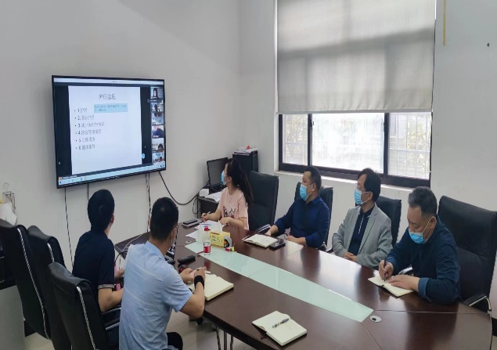 | 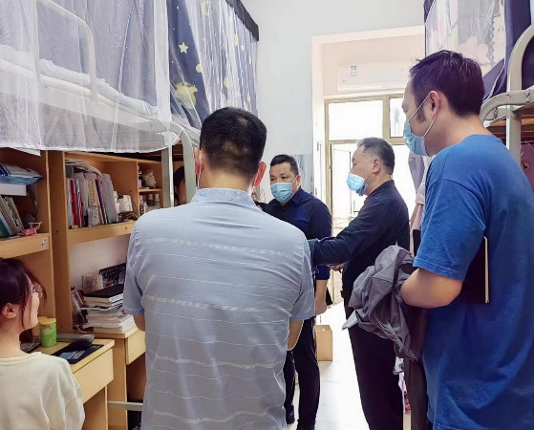
图1 学校纪委书记李学勇带队检查线上教学工作
4月25日8点，学校党委委员、纪委书记、省监委驻邵阳学院监察专员李学勇带队莅临教务处会议室，通过网络平台深入网络直播课堂，进行线上教学检查，并对课程过程管理与质量监控、教师授课方式、对学生的纪律要求、课程考核等进行了详细了解。10点后，学校纪委、教务处等工作人员深入学生宿舍检查学生线上学习情况。在学生宿舍，工作人员查看了学生用电脑、手机进行线上听课的情况，并与同学们亲切交谈，详细了解了网络流畅性、教师上课质量、网课学习效果等。提醒同学们要充分理解疫情防控形势下开展线上教学的必要性，不能因为线上教学而放松对个人的学习要求，要珍惜时间，努力学习，严格按照学校要求上好每一节课，争取做到疫情防控和学习两不误。叮嘱学生要配合学校做好相关防疫工作，及时关注学校防疫工作动态，佩戴好口罩，勤洗手，做好健康监测，要勤开窗通风，保持宿舍卫生清洁、通风，注意个人防护。
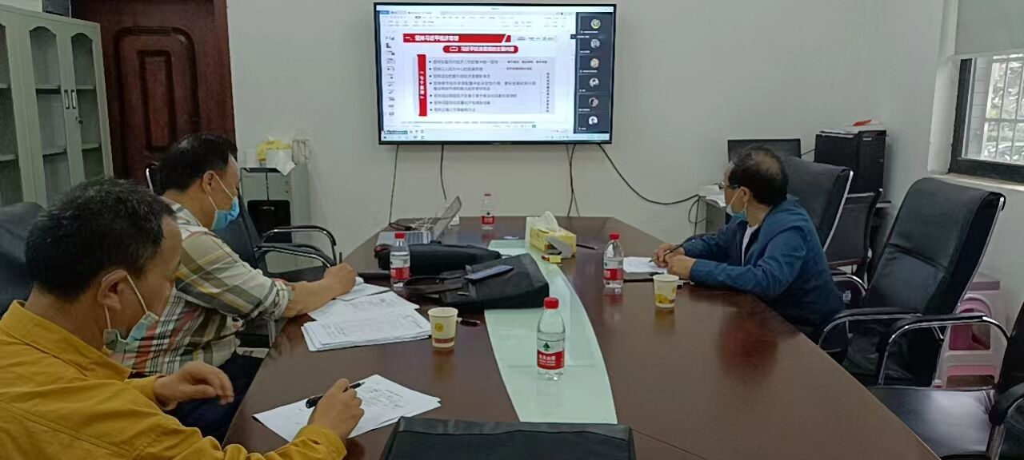 |  | 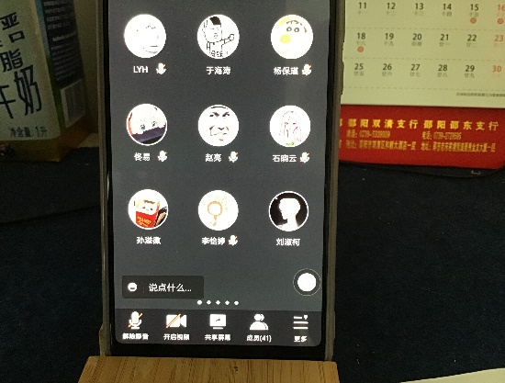
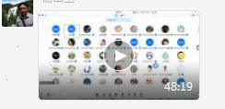 |  | 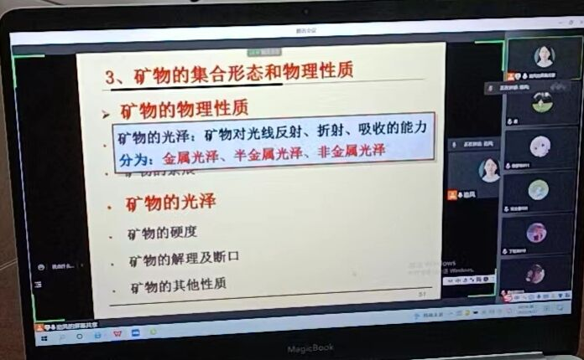
图2 教学督导在线听课、评课、巡课
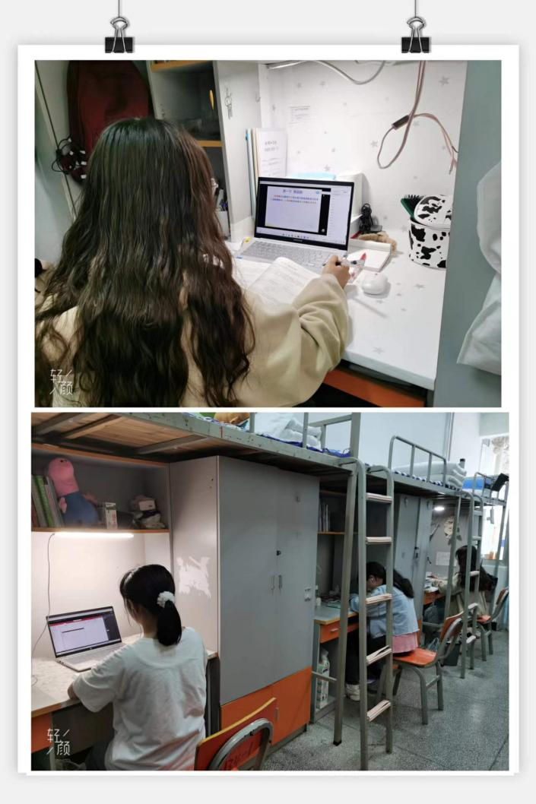 | 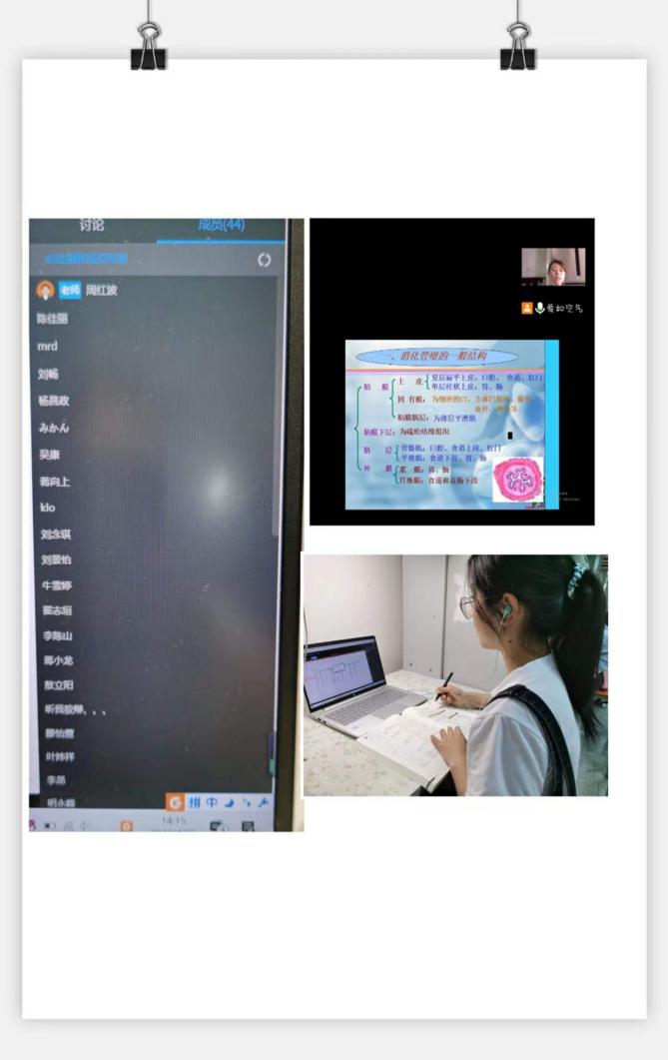
图3 学生在线上课
工作方案一经发布到学校督导工作群，各位督导积极响应，下载、安装、学习并讨论腾讯会议、钉钉等网络平台在线督导的方法，忙的不亦乐乎。全体督导成员积极投入到线上教学质量监控工作中，根据授课教师使用的不同教学平台，实时切换听课。线上教学开展一周以来，各督导参与听课、评课、巡课近百场。
以护理学院、电气工程学院、音乐舞蹈学院、城乡建设学院等为代表的各二级学院，在学校督导指导下，均安排专人对任课教师进行网络督导，二级学院督导人员通过教师账号或模拟学生身份登陆授课平台，对指定班级进行实时督导，了解教师授课情况，学生修读情况，并做好数据的汇总和督导记录。
在严格落实疫情防控要求的同时，学校教务处、督导团、各二级学院，通过“听、评、巡”等多种形式，开展全方位、多角度、全覆盖的线上督导工作，始终坚持“保质量、提效果”，凝心聚力，多措并举，为提升人才培养质量保驾护航。

文/图：李 辉、毕婷婷 审核:肖才远

沉着应对疫情挑战 全力保障教育教学
自2022年湖南省新冠肺炎疫情爆发，我校预先筹划、积极应对，于3月份分别联合智慧树和超星尔雅网络教学平台进行线上教学培训，并提供疫情期间教师在线教学课程资源清单、线上教学操作指南。各教学单位组织任课教师明确线上教学任务、确定线上授课方式及授课平台，编写电子课件，提供电子教材或参考资料等，随时准备开展线上教学、为战“疫”做了充分的准备。
2022年4月18日邵阳市区发现本土病例，考虑到新冠肺炎疫情形势严峻复杂，根据学校疫情防控工作需要，坚决执行属地管理原则，为保障全校师生的健康与安全，维护教学秩序的正常运行，做到“教师不停教、学生不停学”，确保教学质量标准不降低，经学校研究决定，自2022年4月19日起，全校开展线上教学。
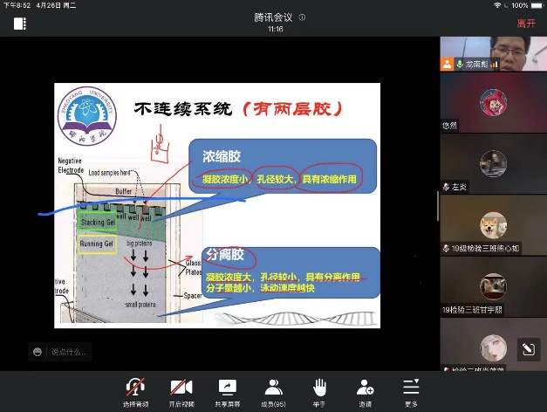 | 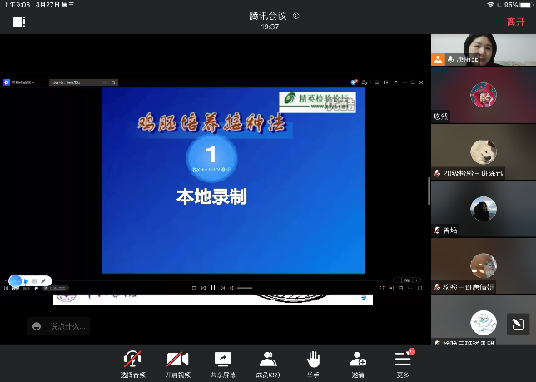
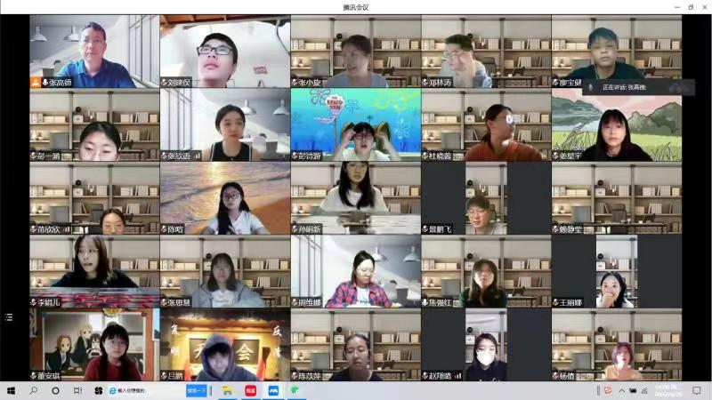 | 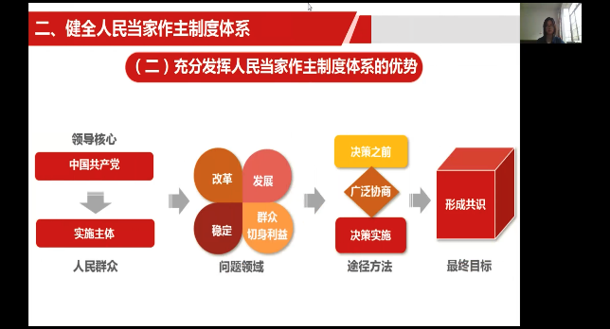
图1 线上教学
我校高度重视疫情防控期间的线上教学工作，成立在线教学工作组，并科学谋划和制订在线教学实施方案，全力保障在线教学工作。各教学单位体现大局意识和担当精神，充分认识线上教学对疫情防控的重要意义和作用，主动谋划，积极落实学校各项教学安排。
云上作业、在线课堂、翻转课堂，课后答疑……有教师采用微课录课模式，在线答疑形式提升了互动反馈效率，情景教学方式植入了抗疫中的家国情怀。线上教学贯穿联结课前预习、课堂教学、课后作业答疑等教学过程，保证疫情之下学习不掉线。
截止2022年4月30日，我校开设线上课程约1900门，共5700多个课堂，授课教师761名，上课学生达92275人次。
全校开展线上教学后，由于短时间内用户激增，部分教学平台出现了卡顿及崩溃的情况，教务处及时听取并汇总各教学单位线上教学过程中遇到的问题，与各网络教学平台、学校各职能部门和教学单位积极协调沟通，为全校师生做好服务工作。协助学校网络信息中心为我校线上教学做硬核的技术保障，联合中国电信为有需要的教师免费提供100G流量，让师生在云端相聚相连，减少网络卡顿，保证教学质量实质等效。
为确保教学工作安排有效实施，学校成立教学运行与质量监控、学生管理和工作纪律三个督查组，加强疫情期间本科教学工作督查。

文/图：龙黄珠 审核:肖才远

同心戮力 奋楫笃行

护理学院全力保障疫情期间教育教学工作
为应对这场突如其来的疫情，加强疫情期间学院教学运行管理和教学质量监控，保障“停课不停教，停课不停学，教学质量标准不降低”。护理学院全员参与、同心戮力，全力保障了疫情期间各项教育教学工作开展。
一、迅速反应、确定方案
学院依托邵阳学院《2022年春季学期线上教学质量监控工作方案》，结合学院实际，制定了《护理学院2022年春季学期线上教学质量监控工作方案》，并于4月20日召开全体教职工线上会议，明确了线上教学的组织形式、授课要求、教学规范等内容，要求举全院之力做好线上教学的条件、资源等各项保障工作。
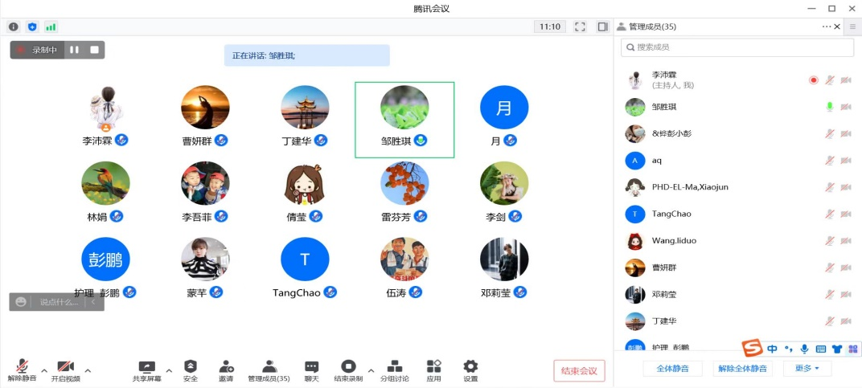
图1 护理学院召开全体教职工线上教学工作会议
二、全员下沉、全程督导
全体领导班子成员、教研室主任、教学秘书、教务专干全员参与，成立了护理学院督导小组，在学校督导组的指导下开展教学督查、听课评课工作。督查分为每日的教学督查和每周两次教学大巡查：每日督查由学院督导小组成员根据值班表督查教师每天的授课情况和学生的学习情况；教学大巡查由全体领导班子参加，随机抽查任课教师网上授课情况和学生学习情况。开展线上教学一周以来，开展学院督导80余人次，学院领导参与听课评课25人次，及时反馈和解决了教学过程中各种问题。
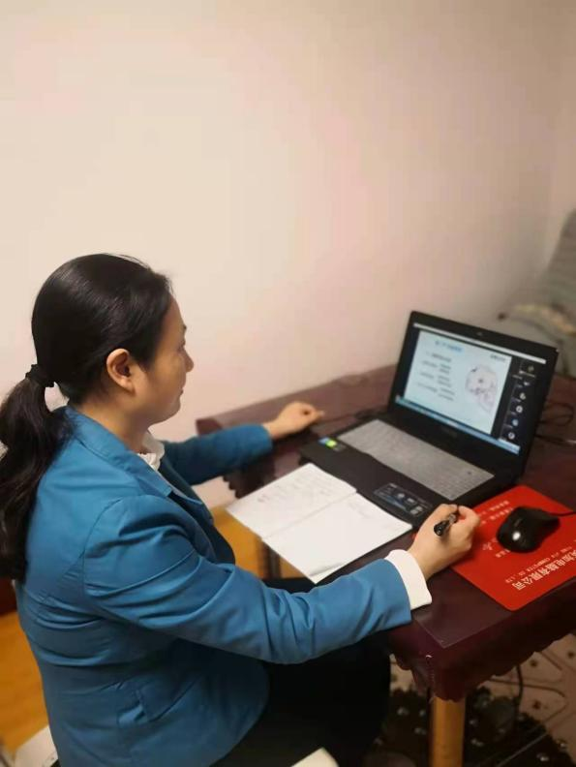 | 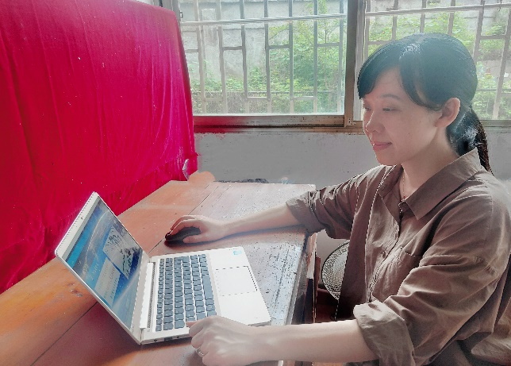
（a） 雷芬芳院长进行线上听课、评课 | （b）邹胜琪书记开展教学督查
图2 学院主要领导带头在线查课、听课
三、明确职责、细化要求
学院督导小组每日根据安排表对任课教师的线上教学进行网络督导，了解教师授课情况和学生学习情况，做好督导记录，如实填写《邵阳学院线上理论教学质量监控情况汇总表》，留存查课截图、音频或视频等发送给教务秘书存档备查。要求任课教师严格按照课表及时准确填写线上教学登记表，不得随意变更授课时间、教学进度、授课班级和人数，如有特殊情况需调课，须在线办理调课手续，由学院向教务处教学运行科报备。学生参加核酸检测志愿者工作需提前向任课老师报备。原则上要求师生在直播课堂上全程开启摄像头，以便更加准确地掌握学生参与课堂情况，开展师生互动。
四、结合实际、精准施策
鉴于直播教学过程中对网络要求较高，部分课堂在教学可出现卡顿的问题，学院经过仔细研判后采取的方案如下：①积极联系有关部门，为师生拓宽带宽，增加流量；②为保障网络稳定，减轻流量负担，鼓励同寝室学生共用电脑以网线连接上课，账号修改为共用人实名并全程开启摄像头，便于考勤和督导；③网络卡顿影响直播课堂效果的，任课老师可在授课前、后分别进行视频签到，同时在课堂上适当增加互动的次数以了解学生听课情况；④要求老师做好两套教学方案，实在不具备直播授课条件的，建议老师采用利用网上优质课程资源（或自建慕课）+辅导答疑的方式进行授课；⑤要求教师合理安排好任务点学习时长，并以随堂测试、讨论互动、答疑辅导等多种形式，及时反馈学生学习效果。
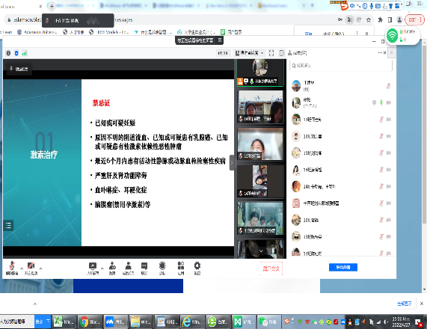 | 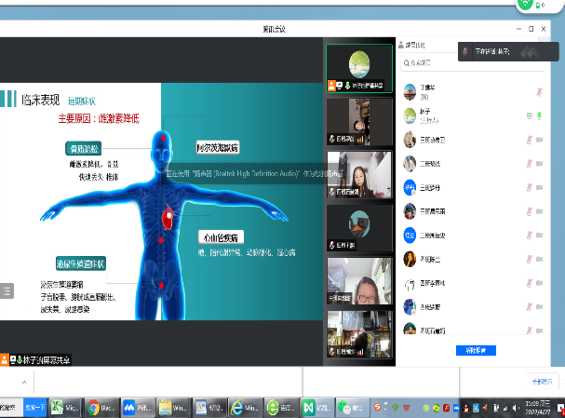
（a）徐艳老师线上教学 | （b）彭雅玲老师线上教学
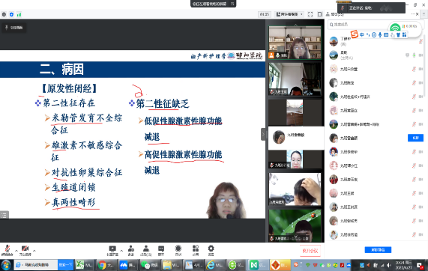 | 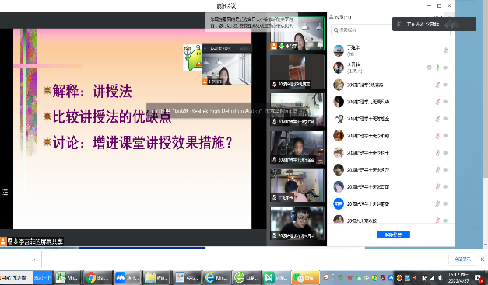
（c）袁乾老师线上教学 | （d）李吾菲老师线上教学
图3学院教师线上教学
五、通畅渠道、及时反馈
为了及时掌握学生的学习反馈，畅通沟通渠道，各班班干组成的教学信息反馈小组，每日将任课教师的授课情况和学生学习情况按时反馈给辅导员，由辅导员向学院分管领导进行汇报。遇到突发情况，学生可直接通过QQ群或电话与分管领导联系，以最快的速度妥善处理问题。涉及到非本院开课的通识课程和专业基础课程教学问题，及时与相关学院沟通解决。方案实施以来，护理学院线上教学工作井然有序，运行良好，教学效果反馈良好。
六、攻坚克难、保障毕业
根据学校新冠肺炎疫情防控期间本科教学工作方案要求，本着“延期不延教、停课不停学”的原则，学院根据学校整体进度安排、专业特点及自身实际做好了《护理学院本科毕业论文（设计）答辩的实施方案》，院、专业负责人、指导老师及辅导员全员参与，对每一项工作进行了任务分配，加强过程管理，督促学生按时、保质、保量完成各环节工作任务，实现“指导形式有变化、论文质量不打折、工作进度不延误”，确保学生如期顺利完成毕业论文（设计）。
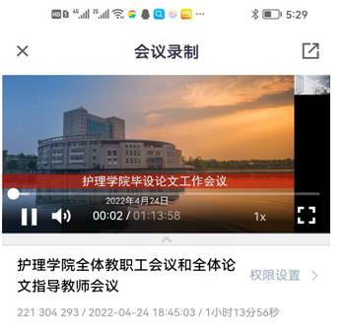 | 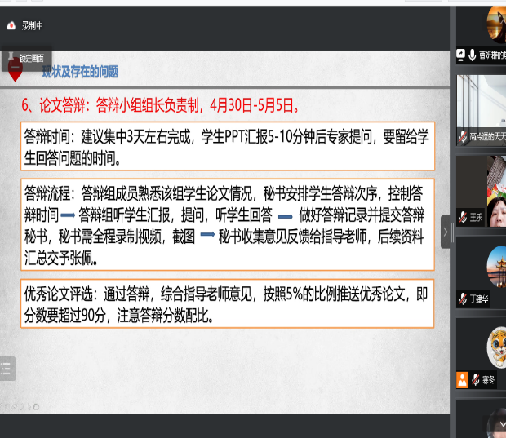
图4 护理学院线上毕业论文工作会议
今年我院共有应届本科毕业生506人，是历年来参加毕业设计和论文答辩人数最多的一次，第一次答辩时间计划从4月30日至5月5日，分7个小组同时进行。为使答辩工作顺利进行，4月24日我院召开了全体毕业论文指导老师的线上毕设工作会议，主要对前期工作进行总结，对目前存在的问题进行解析，对后期工作做出了部署和要求，全体指导老师、答辩工作组、评阅专家均参加了此次会议，后续将在答辩前还会组织答辩组专项工作会议。
七、奔赴一线、教护合一
在充分保障正常教学秩序的基础上，护理学院雷芬芳、林娟、李吾菲、覃小菊、莫辛欣、马婷、唐朝等教师积极响应号召，利用自己的专业所长，奔赴抗疫一线，或为邵阳学院内行动不便的老人提供上门采集核酸服务，确保核酸检测不漏一人或到就近小区帮助采集核酸。她们穿上防护服，在楼上楼下奔波中在烈日下、发扬吃苦耐劳的精神，为疫情防控贡献着一份医者力量，也用实际行动诠释着师者如光、微以致远的真谛。
在老师们的言传身教、引领带动下，护理学院2022届毕业生赵洪钰，肖传，胡鑫等同学实习结束后回到邵阳参加专升本考试，他们虽都不是邵阳人，但是在城市有困难的时候能够挺身而出，毅然地穿上了防护衣，投身到抗疫一线，展现出准“白衣天使”的风采和新时代大学生为国为民的担当。从4月19日起，护理学院学生志愿者杨慧敏、鲜雪英、唐日元、宁世凯、肖博文等数十位同学，也先后加入了七里坪校区的青年突击队，协助核酸采集时信息录入以及消毒工作。大家纷纷表示，这是第一次近距离参与抗疫工作，真切感受到了医护人员的不容易，对这个职业的自豪感和荣誉感倍增，这是最真实地一次实践教学，也是最深刻的一次课程思政。
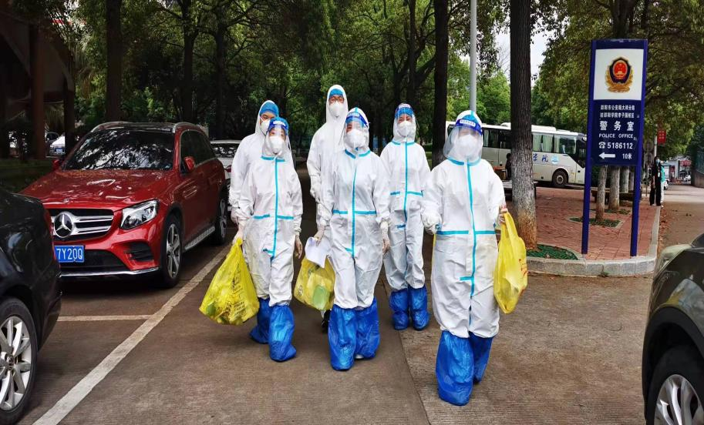 |  | 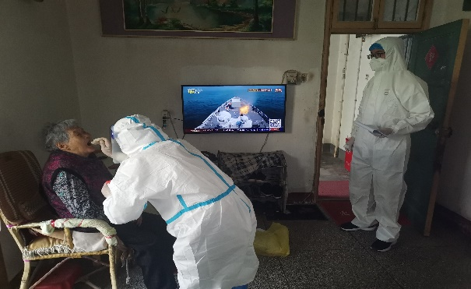
（a）雷芬芳院长带领团队上门采集核酸 |  | （b）“大白”教师正在采集核酸
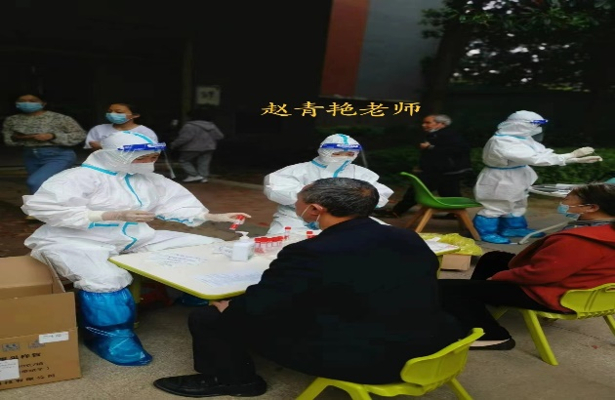 |  | 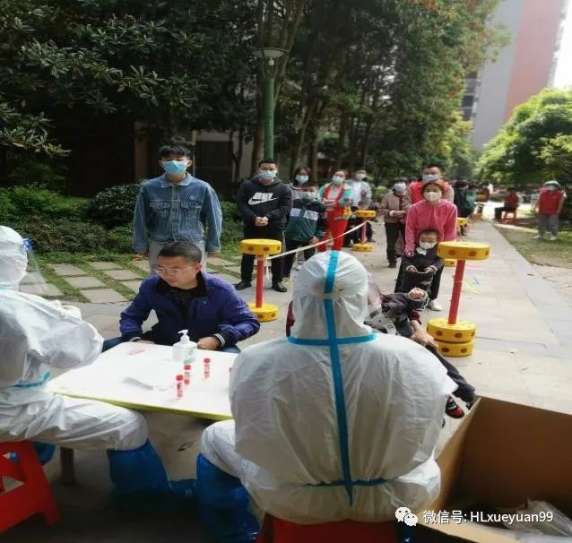
（c）赵青艳老师在双清区核酸采样
图5 护理学院教师在行动
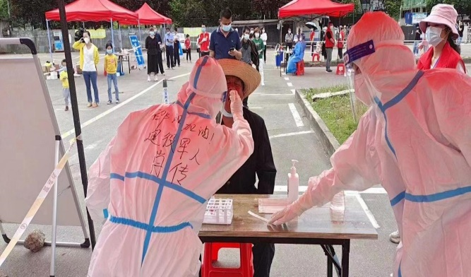 | 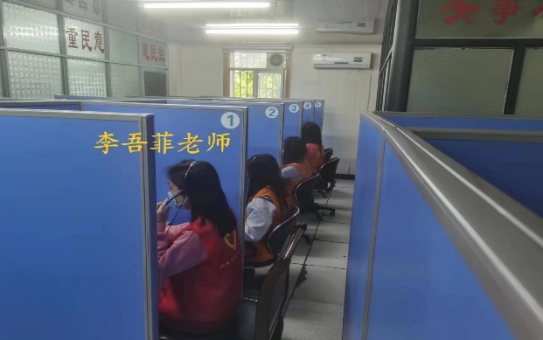
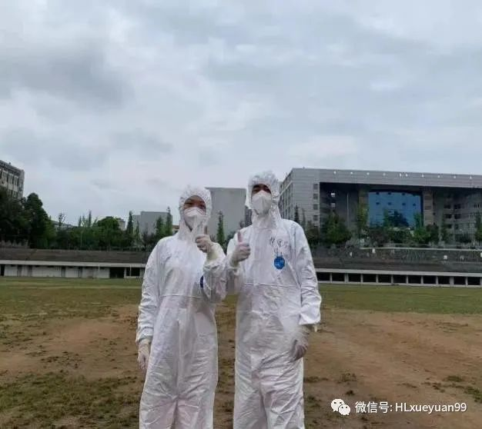 | 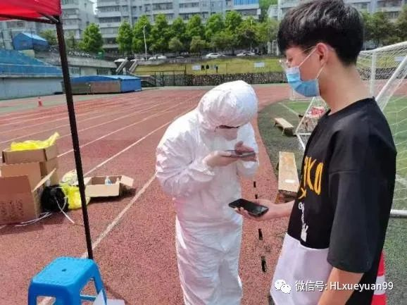
图6 学院师生志愿者在行动

文/图：丁建华 审核:肖才远

凝心聚力 共克时艰 守望相助

电气工程学院线上有序推进教育教学工作
四月的邵阳，风和日丽，春暖花开，一场新的新冠疫情突然来袭。电气工程学院加强疫情期间线上教学运行管理和教学质量监控，有序推进教育教学工作。
一、周密安排，规范推动线上教学
按照学校教务处出台的《2022年春季学期线上教学质量监控工作方案》，明确以“停课不停教，停课不停学，教学质量标准不降低”为原则，最大限度保障线上教学要求不降低，质量标准不降低，教学质量不打折扣。电气工程学院科学研判、迅速反应，召开全体教职工线上会议明确要求，成立二级学院督导小组，
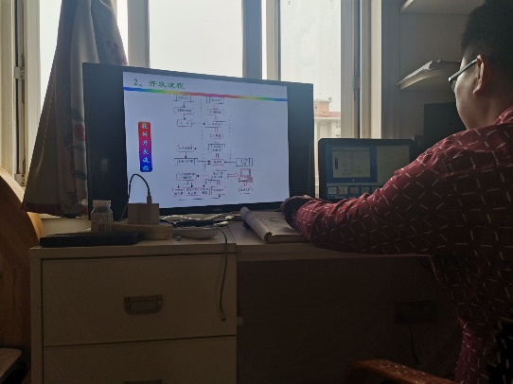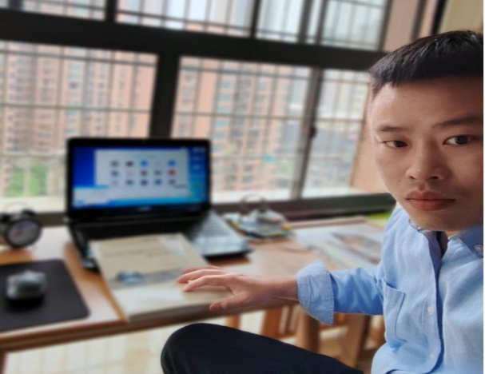
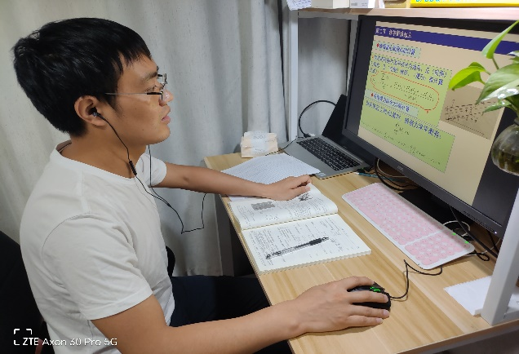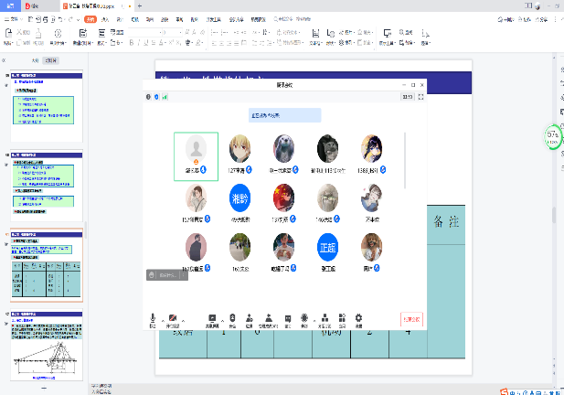
图1 教师线上教学直播
并及时与学校对口督导联系做好督查安排，做好数据汇总和督导记录保存等工作。针对可能会出现网络拥堵的情况，要求老师利用超星学习通、腾讯会议、雨课堂、QQ群、微信群、钉钉等教学工具多通道、多形式开展线上授课，并反复强调授课注意事项尤其要建立1-2种备用授课方案。
线上教学一周来，老师精神饱满，整装上线，认真负责地应对了各种突发情况，1000余名学生热情高涨，积极配合。教学计划顺利实施，教学过程平稳顺畅，教学效果反馈良好。
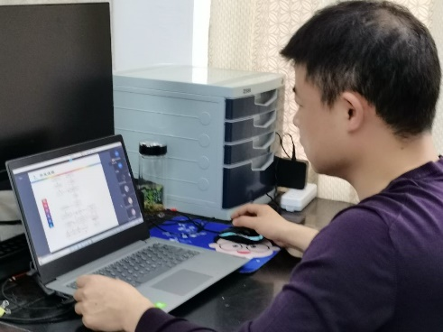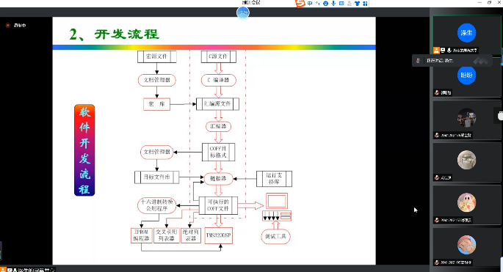
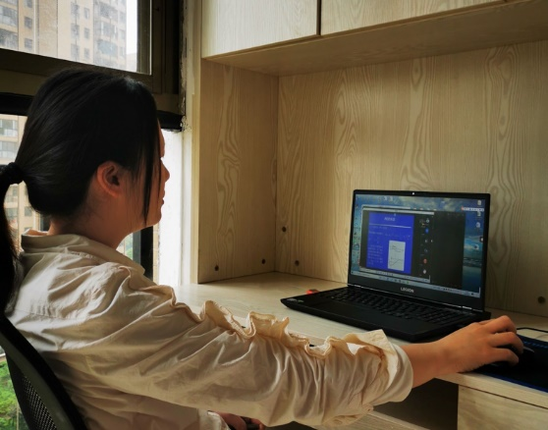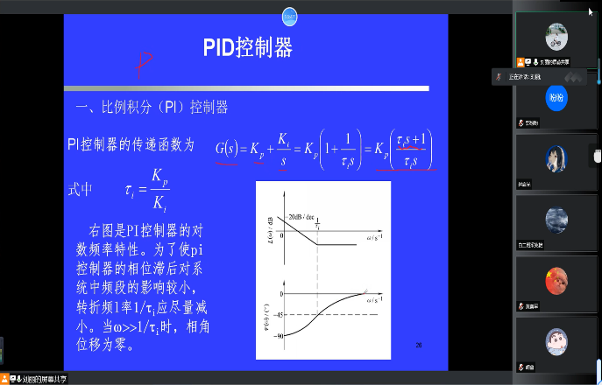
图2 学院督导小组线上听课
二、统筹部署，稳步开展毕业设计工作
面对突如其来的疫情，电气工程学院深入贯彻落实省教育厅、邵阳市委市政府、邵阳学院等相关疫情防控工作要求，积极应对疫情对毕业设计（论文）工作带来的巨大挑战，“统筹部署，确保质量”稳步开展 2022届本科毕业设计（论文）工作。
4月14日，学院召开了各教研室主任、专业负责人参加的会议，统筹部署了2022届电气工程学院本科毕业设计（论文）答辩工作。因为疫情突发，根据学校工作方案，学院紧急要求各专业开展线上答辩（腾讯会议平台），确定采用视频展示与在线答辩相结合的模式，成立了电气工程学院毕业设计（论文）线上答辩督导小组。4月23日14：00-18：00，测控专业通过腾讯会议平台进行了本专业第一批毕业设计（论文）线上答辩：19名学生在线上分别进行了PPT讲解、作品视频展示、专家质询等答辩步骤，同时专业蹲点领导进行了线上督查。接下来学院的电气、自动化、轨道、测控等专业将相继举行第一批、第二批线上答辩，学院公开答辩初步定于5月13日全天。
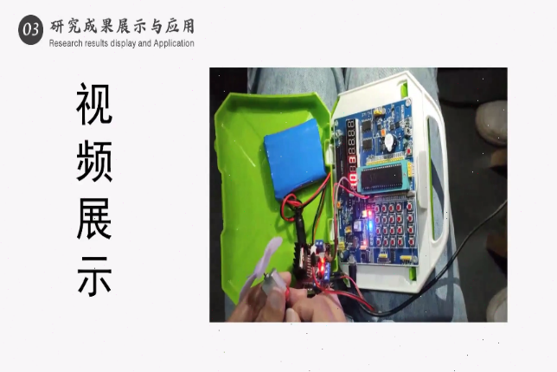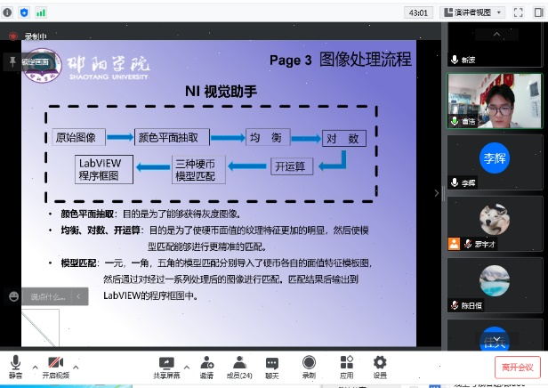
图3 学生在线答辩
三、严守进程，扎实修订人才培养方案
为贯彻落实邵阳学院《关于推进2022版本科专业人才培养方案修订工作的通知》要求，确保在规定时间内高质量完成电气工程及其自动化、自动化两个专业的人才培养方案修订任务，电气工程学院组织教研室对照《普通高等学校本科专业类教学质量国家标准》和《邵阳学院2022版本科专业人才培养方案修订指导性意见》，坚持在疫情期间开展视频会议、QQ讨论等多种形式的研讨。研讨涉及内容有：人才培养目标、毕业要求、课程体系、毕业要求与培养目标矩阵、课程与毕业要求矩阵、课程设置、学分学时比例等。
人才培养方案的修订促使教师深刻领会到科学合理的人才培养方案在人才培养过程中的重要意义，很好地推动了专业建设工作，为高素质应用型人才培养打好了坚实的基础。
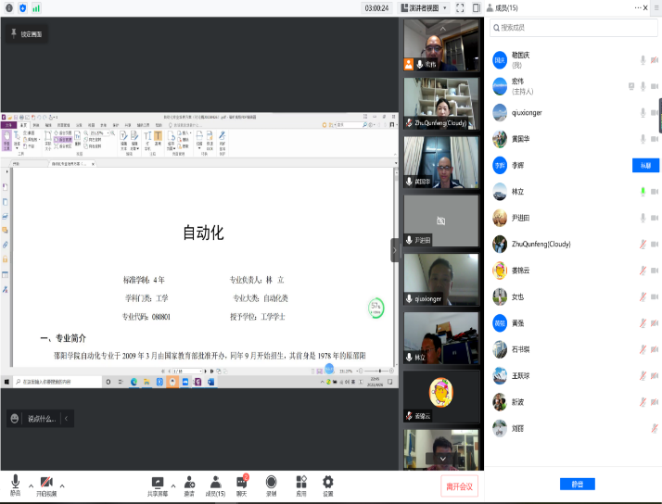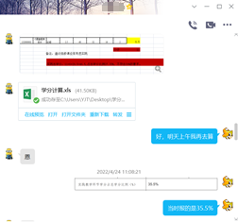
图4 线上会议及QQ记录

文/图：尹进田 审核:肖才远

疫情无情 教学有方

音乐舞蹈学院线上有序推进教育教学工作
四月芳菲，春意盎然，一场始料未及的新冠疫情，让原本歌声缭绕、琴声悠扬、热闹非凡的校园变得异常冷清，但这突如其来的“新型冠状病毒”并没有打乱邵阳学院音乐舞蹈学院教师和学子的教学步伐，根据市防控办和学校要求，我院立即启动疫情防控期间的线上教学方案。
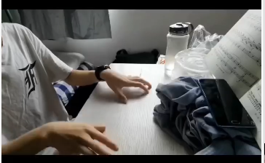 | 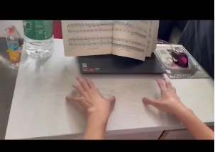
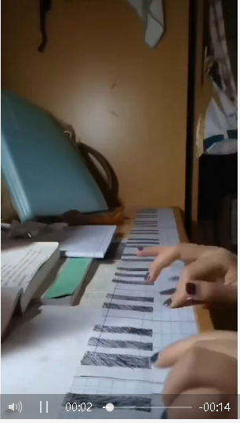 | 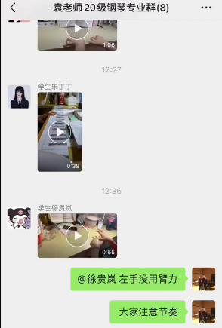
图1 线上“钢琴”教学
基于专业性质不同，线上教学也给我们带来了很大的挑战，但我院教师和学生用心投入，创造出了很多有效办法克服困难。比如学生只能在寝室上课不能进琴房，“没有钢琴怎么练琴？没有钢琴怎么上课？”，于是我院钢琴教师袁琪行老师采用无钢琴看谱默弹练习，就是眼睛看谱，手指在桌上想象着键盘的位置进行默弹。这种方法虽然没有比在钢琴上弹奏有效果，但是也有一定的帮助和作用。一是能解决同学们练琴时不看谱的问题，加强读谱。二是有助于加强背谱。三是有利于加强手指训练。
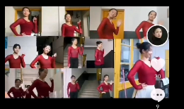 | 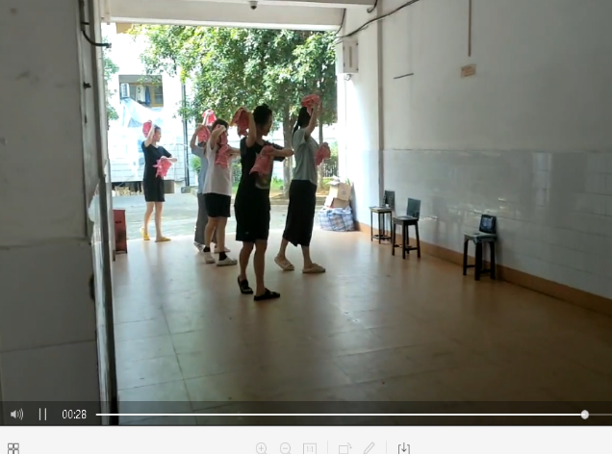
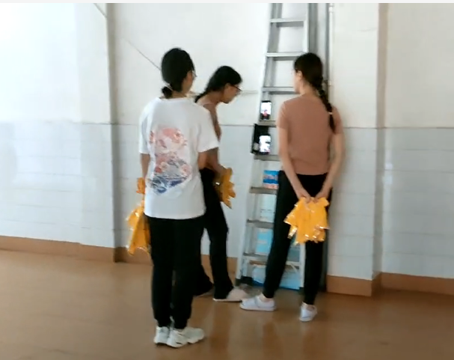 | 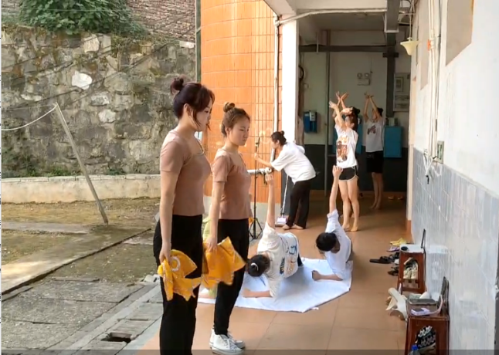
图2 在线舞蹈教学
由于场地有限及为了不影响其他同学，在宿舍阳台、楼道角落、宿舍楼下、教学楼下等场地总能看到同学们矫健的身躯、灵动的舞姿。舞蹈教师实行动静结合教学，不仅以身体素质训练为重点，同时要求学生观摩优秀舞蹈剧目、剖析作品内涵，提升对舞蹈剧目的理解和认识。
声乐教研室也进行了创新式授课。一是将声乐基础理论知识（歌唱姿势、歌唱呼吸、歌唱共鸣、歌唱发声、歌唱咬字吐字等）引入课堂，引导学生运用正确的理论知识指导实践，二是将慕课等优秀教育资源引入课堂，开拓学生眼界，三是引导学生分析作品，提升艺术修养。
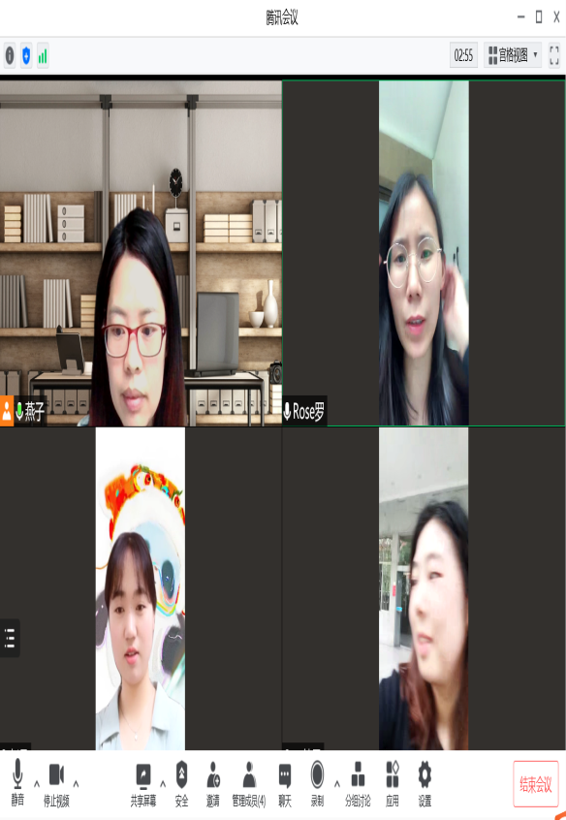 | 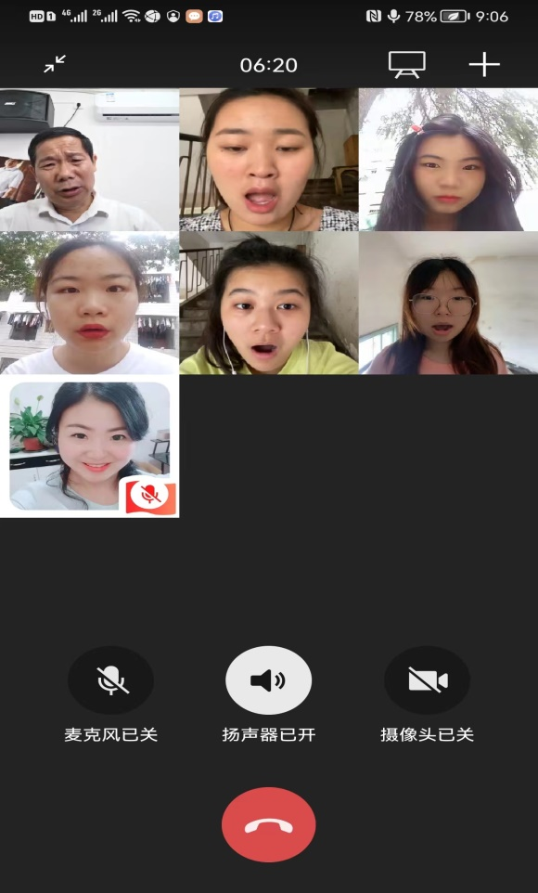
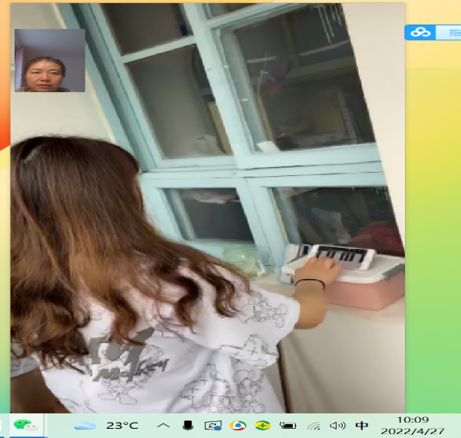 | 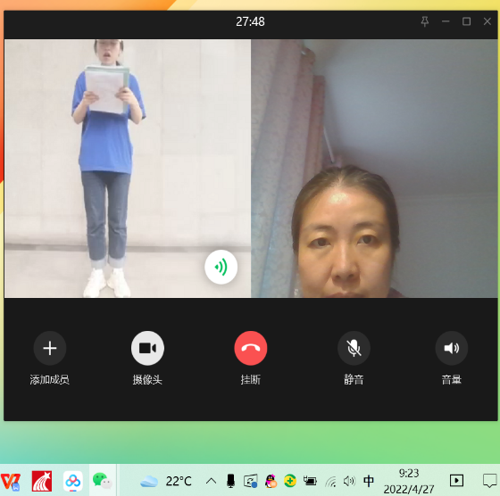
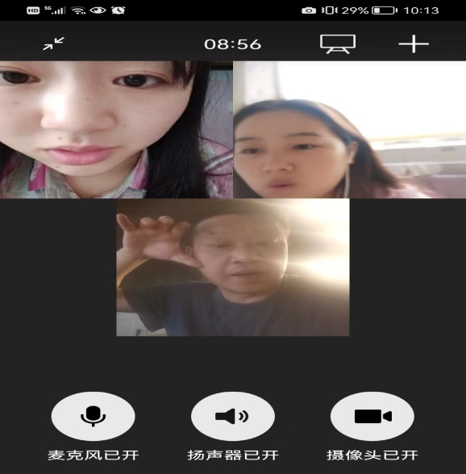 | 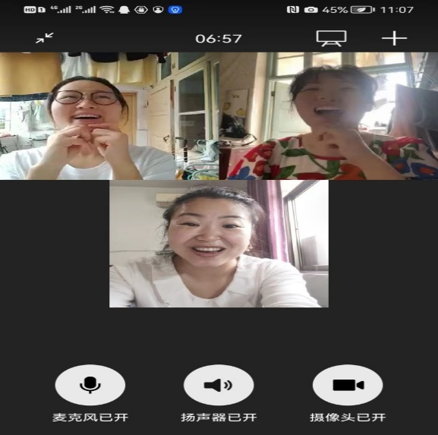
图3基础知识在线教学
器乐教研室的二胡教师贺思老师各种支招帮助学生在疫情特殊时期更好地进行专业学习，比如如何做到无琴练习、如何在寝室进行无声练琴、如何制作二胡弱音器以实现宿舍练琴不扰民等等。理论教研室的教师在努力把课尽量保质保量上好的同时，积极录制教学视频，学习视频剪辑，为以后的线上课程建设献计献策。
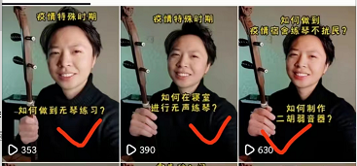 | 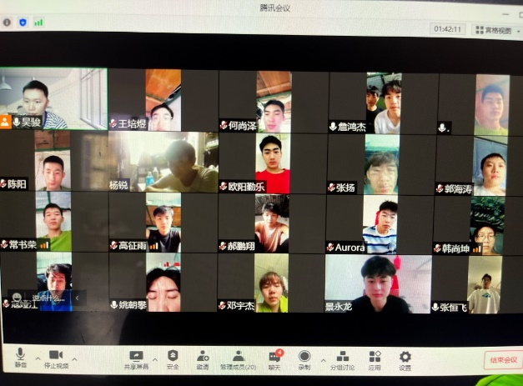
图4 在线二胡教学
正如我院声乐教师王志丽老师对学生的鼓舞：没有什么克服不了的困难，你想练专业，谁也阻挡不了你，新冠也不行！坚守人民教师本色，当好抗击疫情“战斗员”，感受音乐的律动，倾听青春的心声，在这万物复苏, 充满生机的季节，我们必将迎来胜利的曙光，再见歌舞升平的美妙校园。

文/罗焱霞 摄/各教研室 审核:肖才远

城乡建设学院开展线上教学督查
为进一步加强疫情期间线上教学运行管理和教学质量监控，确保我院线上教学工作全面有效实施和线上授课活动科学规范，遵照“停课不停教，停课不停学，教学质量标准不降低”的原则，我院从4月22日开始对疫情期间的线上授课进行了督查。按照老师自查、教研室督查、学院抽查的机制，通过以学生身份进入课堂，听取教师授课情况，检查学生到课情况、师生互动情况等，并保留相关截图、音频、视频等材料。每天将督查的情况反馈到学院工作群里，并提醒任课教师避免类似问题的重复出现，同时将处理意见及时反馈给任课教师。每周安排专人统计汇总本周线上课堂督查情况。
通过对线上教学的督查，提高了我院教师的线上教学水平，端正了师生线上教学的态度，保证了我院线上教学的质量。
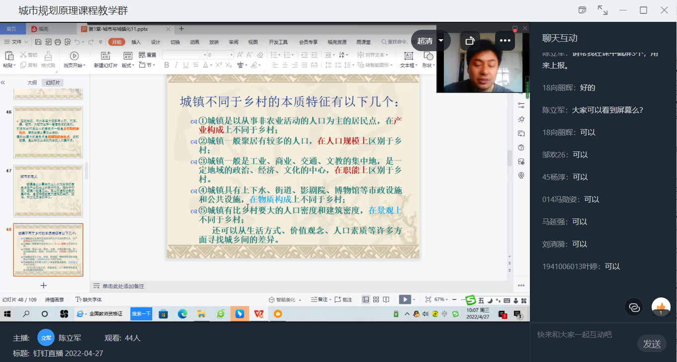
图1 陈立军老师线上教学（钉钉平台）
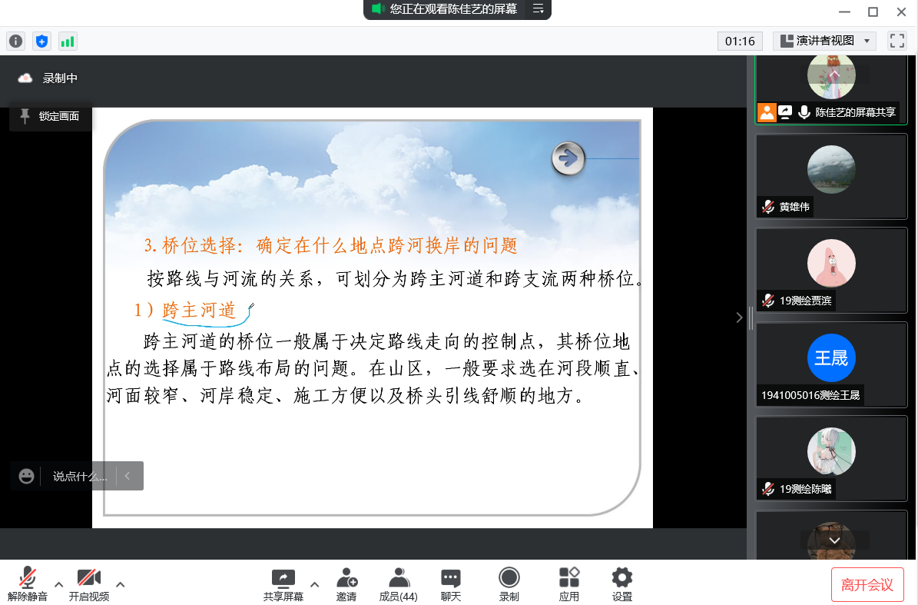
图2 陈佳艺老师线上教学（腾讯会议）

文/图：城乡建设学院 审核:肖才远

理学院（师范学院）召开2022版本科专业人才培养方案修订研讨会
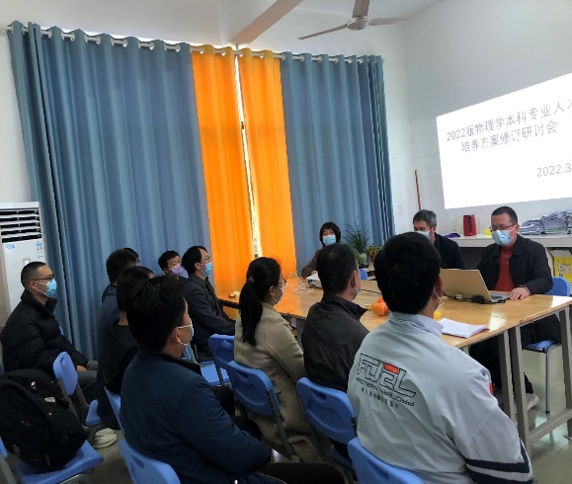 | 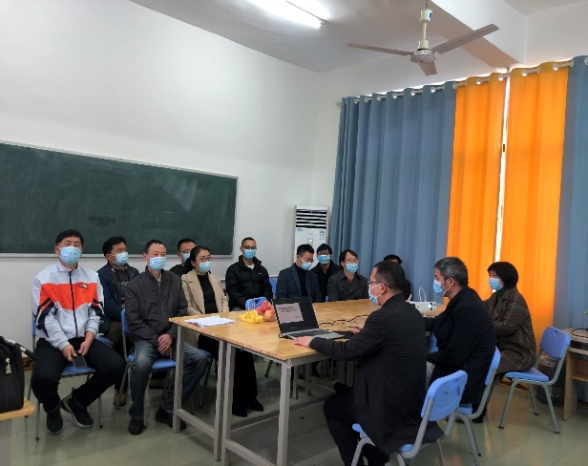
图1 物理专业研讨会
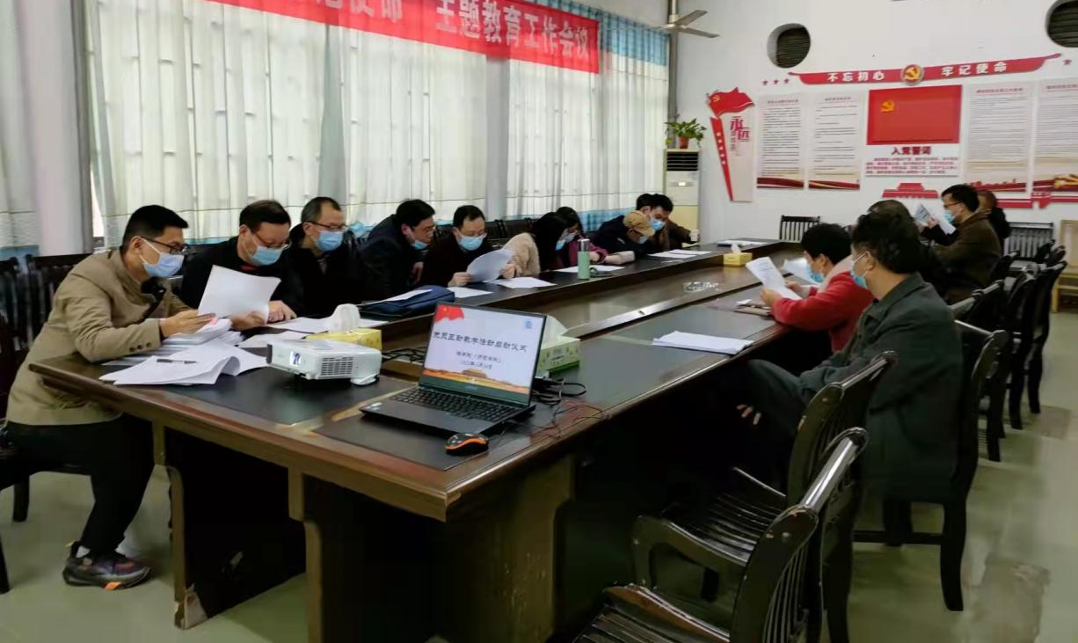 | 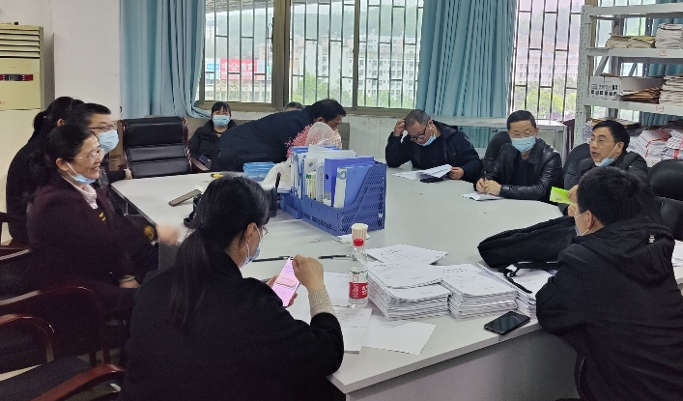
图2 数学与应用数学专业研讨会 | 图3 地理科学专业研讨会
3月24号下午，理学院（师范学院）的物理学、数学与应用数学、地理科学等专业分别召开了2022版本科专业人才培养方案修订研讨会。物理学专业学科带头人周本胡院长主持物理学专业人才培养方案修订研讨会，会议研读了《邵阳学院2022版本科专业人才培养方案修订指导性意见》、《普通高等学校本科专业（物理学）教学质量国家标准》、《中学教师认证标准》，结合本专业的实际情况和《邵阳学院省级一流专业建设标准》，全体专业教师对培养方案中通识教育课程、专业教育课程和实践教育课程设置展开了深入讨论并达成了共识。周本胡院长要求培养方案修订小组认真调研、深入开展论证、严守工作进程，保质完成2022版物理学本科专业人才培养方案的修订，按时提交材料。数学与应用数学专业人才培养方案修订研讨会由教研室主任杨梦云博士主持，全体专业教师研读了《邵阳学院2022版本科专业人才培养方案修订指导性意见》、《中学教师认证标准》、《普通高等学校本科专业（数学与应用数学）教学质量国家标准》和《衡阳师范学院数学与应用数学专业人才培养方案》。对新版培养方案修订要求落实立德树人根本任务，坚持以学生成长发展为中心，推进全员、全方位、全过程育人，做好突出专业“优势”“特色”“创新”，构筑高水平的人才培养体系达成共识。同时，对数学与应用数学专业中的科类基础课程、学科专业基础课程、专业核心课程和专业选修课的具体课程设置与学分计划表进行了深入讨论，地理科学专业人才培养方案修订研讨会由教研室主任范嗣斌主持，马文银、李崇爱副院长及全体专业教师参与了讨论，研读了《邵阳学院2022版本科专业人才培养方案修订指导性意见》、《中学教师认证标准》、《普通高等学校本科专业（地理科学）教学质量国家标准》和《湖南师范大学地理科学专业人才培养方案》《衡阳师范学院地理科学专业人才培养方案》。对新版培养方案修订要求落实立德树人根本任务，坚持以学生成长发展为中心，推进全员、全方位、全过程育人，做好突出专业“优势”“特色”“创新”，构筑高水平的人才培养体系达成共识。同时，对地理科学专业中的科类基础课程、学科专业基础课程、专业核心课程和专业选修课的具体课程设置与学分计划表进行了深入讨论。本次会议为进一步修订完善物理学、数学与应用数学、地理科学（2022版）人才培养方案指明了方向。

文/图：理学院（师范学院）刘桂香 杨梦云 范嗣斌 审核:肖才远

电气工程学院召开自动化专业人才培养方案线上研讨会
2022年4月26日晚8时，电气工程学院自动化教研室召开了自动化专业人才培养方案修订线上研讨会，旨在贯彻落实学校2022版人才培养方案修订工作，并为专业工程认证等工作奠定基础。
会议由专业带头人林立副院长主持，黄国华院长、尹进田副院长及唐宏伟主任、邱雄迩、李辉、刘新波、石书琪、廖小云、朱群峰、王跃球、姜锦云、黄强、刘丽、勒国庆等15位老师参加。
会上，教研室主任唐宏伟博士从自动化专业人才培养目标定位出发，就近3年人才培养方案多次的修订过程，包括10余家企事业单位的实地调研、近5年左右的毕业生调查反馈、毕业要求、专业课程设置、教学安排、最新版培养方案的学分比例等方面做了详细说明。
接着，尹进田副院长对人才培养方案中课程内容整合、实验课时设置、专业选修课时设置、专业核心课程设置等提出了指导性意见。然后，各位专业教师对课程设置、实验开设、学生就业、培养目标等进行了充分讨论，明确了人才培养方案中课程学分、学时的设置。
最后，黄国华院长做了总结发言。他对自动化专业人才培养方案修订工作表示充分肯定，要求大家结合学校培养方案修订指导性意见及专业认证要求，及时修订好专业人才培养方案。
本次研讨会的召开促使大家深入地了解了培养方案的合理设置在教育教学中的意义，对自动化专业的建设工作起到了良好的推动作用，为培养高素质应用技术型人才培养打好坚实的基础。
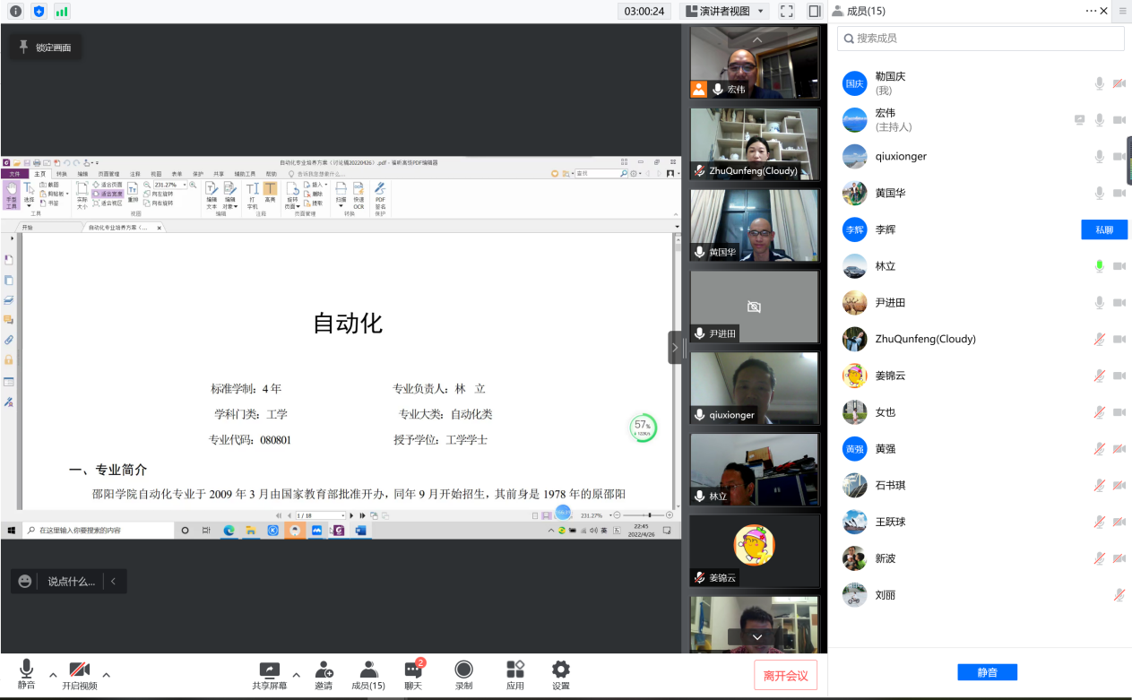
图1 自动化线上研讨会

文/图：勒国庆 （电气工程学院） 审核:肖才远

文学院举行课程思政教学比赛
4月14日，文学院在院办会议室举行课程思政教学比赛，学院党政领导担当评委，青年教师现场观摩，来自汉语言文学、汉语国际教育、新闻学三个专业的参赛教师结合各自专业特色，既讲解专业知识，又启迪学生做人做事的人生道理，把思想政治教育的内涵巧妙地融入到课堂教学中，生动诠释了知识传授和价值引领的统一性，赢得了观摩教师的阵阵掌声。
来自文学教研室的袁龙老师为大家讲授了巴金的《随想录》，通过作品中的具体文章，引导广大青年学子要树立远大的目标和追求，为国家和民族复兴践行青年的使命；新闻教研室的谢斓烨老师讲授了“中国元素”在广告中创意中的运用，通过众多的广告案例中的中国元素，展现了中华文化在广告作品中的风采，提高了民族文化自信；汉语国际教研室的袁喜竹老师通过分析跨文化交际与汉语国际教育的关系，揭示了在跨文化交流与传播过程中，中华传统美德和文化的输出。
文学院党总支副书记（主持工作）黄建军在听完几位老师的讲课后表示了赞扬，并希望全体教师能以此比赛为切入点，将课程思政落实到日常的课堂教学中去，真正做到言传身教，让学生在潜移默化中感受素质教育。

文/图：周鹏（文学院） 审核:肖才远

